宜蘭縣立羅東國中104學年度第二學期七年級自然科第二次段考試卷 【命題教師：聯合命題】
班級：________ 姓名：______________ 座號：_____

一、是非題：對的畫C，錯的畫E，每題2分(40%)
- 古生代生物的所有部位均有機會形成化石，如恐龍的肌肉、牙齒、骨骼等，但堅硬部位形成的機會較低。
- 地球上生物演化的軌跡，在個體構造上，由單細胞生物演化出多細胞生物：而在環境適應上，主要是由陸生生物逐漸演化出水生生物。
- 菊石是中生代海洋中的代表生物，恐龍為中生代陸地的代表生物。
- 在同一岩層發現的化石，只能推論牠們的生存年代相近，並無法推論牠們的血緣關係。
- 最早的蕨類出現於中生代、最早的哺乳類出現於新生代、最早的人類出現於新生代。
- 竹節蟲的身體酷似樹枝，使牠免受敵人攻擊，這種保護機制的成因為天擇後變異的結果。
- 原生生物可依繁殖方式不同分為原生動物、藻類、原生菌類。
- 被子植物與裸子植物的差別是被子植物無花、無子房、無果實，而裸子植物有。
- 原始人類、大象皆屬於新生代生物，而恐龍屬於中生代的生物，所以原始人類、大象不可能與恐龍生活在同一個地質年代。
- 病毒外部為蛋白質，細胞膜內部為遺傳物質。
- 同屬必定同科、同目必定同綱，同科的親緣關係比同綱接近。
- 生物中最原始的為「原核生物」，而真核生物中最原始的則為「原生生物」。
- 香菇是沒有葉綠體的植物，多吃有助於消化。
- 原核生物的遺傳物質缺乏核膜包圍，故沒有完整細胞膜，黴菌與藍菌均屬於此類。
- 藍菌沒有葉綠體，只有葉綠素，且葉綠素分布於細胞質中。
- 蘚苔植物與蕨類植物最大的不同就在於維管束的有無。
- 黴菌和蕈類由菌絲構成，屬於多細胞生物，而酵母菌不具有菌絲的構造，為單細胞生物。
- 「客家桐花祭」的油桐花屬於單子葉植物，莖內的維管束呈現散生狀排列。
- 原生動物缺乏細胞壁大多數不具有葉綠素，必須從外界攝取食物維生。
- 病毒與原核生物，部分微小原生生物和真菌等，合稱為微生物，屬於五界分類之一。

二、選擇題：每題2分(40%)
- Prunus mume（梅）是中華民國的國花，下列敘述何者正確？ (A)Prunus mume是拉丁文 (B)mume是名詞 (C)mume是屬名 (D)Prunus是梅的英文俗名。
- 今有5種生物，它們的親緣關係如下：甲乙同目不同科；乙丙同科不同屬；丙戊同綱不同目；甲丁同門不同綱，試問這五種生物哪一個與其他四者的親緣關係最遠？
(A)甲 (B)乙 (C)丙 (D)丁。
- 若將以下六種生物分成甲乙己與丙丁戊兩組，則分類的標準為何？甲.紫菜；乙.石花菜；丙.矽藻；丁.新月藻；戊.單胞藻；己.昆布。 (A)細胞壁的有無 (B)葉綠素的有無 (C)能否行光合作用 (D)細胞數目的多少。
- 下列哪些生物不能自行製造養分，必須自外界吸收養分？甲.酵母菌； 乙.矽藻；丙.紫菜；丁.黴菌；戊.蕈；己.海帶。 (A)甲丙戊 (B)乙丁己 (C)甲丁戊 (D)丁戊乙。
- 下表中關於單胞藻與酵母菌的比較，哪些是正確的？
(A)甲乙丙 (B) 甲丙戊 (C)丁戊 (D)乙丙丁。
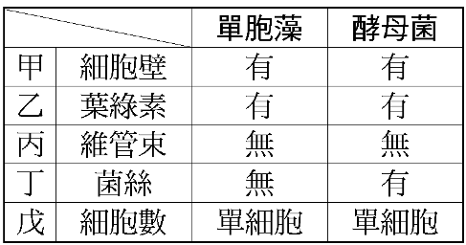
- 甲.木耳；乙.桿菌；丙.黑黴菌；丁.線鞭蟲；戊.昆布，哪些生物和引起香港腳、灰指甲等疾病屬於同一生物界？ (A)甲丙 (B)乙丁 (C)丙丁 (D)只有丙。
- 小晴打開生物課本準備明天的生物4-3小考，其內容如下：菌物界的生物通稱為真菌，具有細胞壁，屬於多細胞生物，可由葉綠素獲得養分，真菌能產生細小的種子以繁衍後代，上述內容正確的有幾項？(Ａ)1項 (Ｂ)2項 (Ｃ)3項 (Ｄ)4項。
- 蟑螂是世界上生存最久的物種之一，則根據達爾文的天擇說，蟑螂具備下列哪一種生存特性？ (A)壽命最長
(B)最能適應環境 (C)跑得最快 (D)體型最大。
- 脊椎動物的演化順序為何？甲.魚類；乙.鳥類；丙.兩生類；丁.爬蟲類；戊.哺乳類。
(A)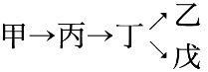 (B)甲→丙→丁→乙→戊 (C)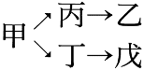 (D)甲→丙→丁→戊→乙。
- 以演化的觀點來看，下列哪一項趨勢是不合理的？
(A)由單細胞生物演化為多細胞生物 (B)由少數物種演變到多數物種 (C)由構造簡單的生物演化為構造複雜的生物 (D)由體型小的生物演化為體型大的生物。
- 達爾文天擇說的演化順序為何？(甲)用進廢退 (乙)生存競爭 (丙)過度繁殖 (丁)適者生存 (戊)個體差異。(A)戊甲丙丁 (B)戊乙丁丙 (C)戊丙乙丁 (D戊丁丙乙。
- 下列選項中，最早登上陸地的生物是 (A)兩生類 (B)昆蟲 (C)蕨類 (D)蘚苔。
- 下列陸生植物在地球上出現的順序，何者正確？ (甲)蘚苔(乙) 蕨類(丙)裸子植物 (丁)被子植物。 (A)甲乙丁丙
(B)甲乙丙丁 (C)乙甲丁丙 (D)乙甲丙丁。
- 關於狼犬和牧羊犬何者錯誤？ (A)兩者外型不同 (B)兩者交配後的子代，具有生殖能力 (C)兩者不能交配
(D)兩者同種。
- 香港腳是由真菌感染所造成的，關於真菌的敘述何者正確？ (A)是原核生物 (B)是真核生物 (C)介於生物與非生物之間 (D)可行光合作用。
- 下列哪種生物是人擇的結果？ (A)乳牛 (B)螞蟻 (C)青蛙 (D)麻雀。
- 下列各種生殖方法，哪一種可使生物加速演化，已增加生存的機會？ (A)分裂生殖 (B)出芽生殖 (C)有性生殖 (D)營養器官生殖。
- 下列何者是蕨類分類的依據？ (A)孢子囊堆的數量 (B) 孢子囊堆的排列形式 (C)孢子囊堆的顏色 (D) 孢子囊堆的有無。
- 關於蕨類的敘述何者錯誤？ (A)鳥巢蕨嫩葉可供食用 (B) 具有維管束 (C)沒有花、果實和種子 (D) 植物中比較原始的類群，沒有真正的根、莖、葉。
- 蝙蝠會發出超音波，以回聲定位的方式辨別周遭環境以及捕捉獵物，因此可以生活在黑暗的洞穴中。此種演化和下列哪些有關？(甲)育種；(乙)天擇；(丙)人擇；(丁)遺傳變異；(戊)有性生殖；(己)後天學習的行為。
(A)乙丁戊 (B)甲乙戊 (C)甲丙己 (D)丙丁戊。

三、題組：每題2分(20%)
【題組一】：小吳在溪床上挖出了一個雕刻精細的木盒，看來年代久遠，沒想太多就帶回家去，原來是個遊戲，叫做「原始野蠻遊戲」，於是呼朋引伴，一起來玩，沒想到，在遊戲過程中發生了許多怪事。試回答下列問題：
- 小吳走五步，被藻類纏住，三葉蟲蜂湧而上，請問小吳擲到的是何者？ (A)中生代，海域 (B)新生代，陸域 (C)古生代，陸域 (D)古生代，海域。
- 輪到小明擲出6點，突然小明身體出現改變，由魚類→兩生類→爬蟲類。請問他擲到的應是下列何者？ (A)古生代，脊椎動物演變 (B)中生代，脊椎動物演變 (C)新生代，脊椎動物演變 (D)中生代，無脊椎動物演變。
- 小陳擲出3點，突然一把石斧從盒中射出，並有原始人一把將他拉入，請問小陳到了異世界，不可能吃什麼維生？ (A)恐龍肉 (B)駝鳥蛋 (C)胡桃 (D)蕨類。
- 小張擲出4點，突然有一隻暴龍直撲而來，小張立即拔腿奔跑躲進洞穴裡。在洞穴中他發現了許多生物的化石，請問小張看不到何種生物的化石？(A)藍菌 (B)三葉蟲 (C) 長毛象 (D)菊石。
- 若以演化年代表先後順序來區分的話，下列何者排列組合是正確的？(A)小明、小張、小陳、小吳 (B)小吳、小明、小張、小陳 (C)小陳、小吳、小明、小張 (D)小張、小陳、小吳、小明。

【題組二】：附表為小宇製作的幾種校園種子植物的檢索表，試以此回答下列問題：
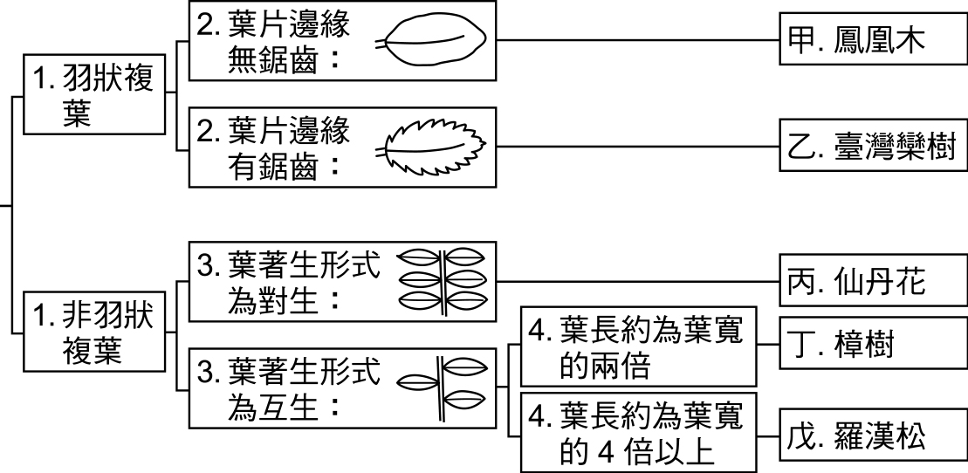 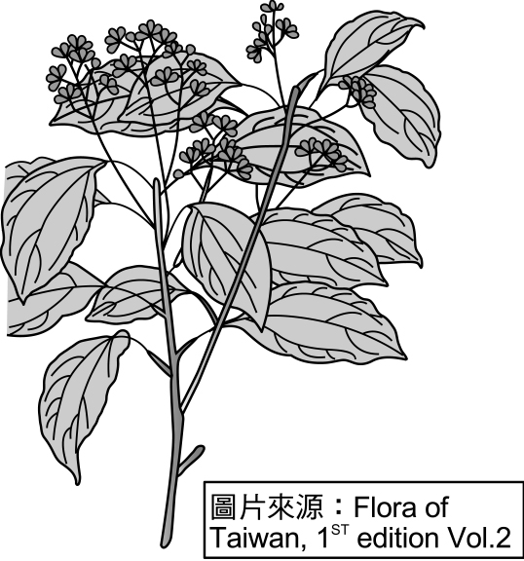
- 工友伯伯從校園中剪下了一段植物的枝條（如右上圖），請問若根據上述檢索表，則此植物應是哪一個種類？ (A)鳳凰木 (B)臺灣欒樹 (C)仙丹花 (D)樟樹。
- 小美鑑定出他發現的一棵校園植物即為檢索表中的羅漢松。請問，下列哪一項是羅漢松的特徵？ (A)羽狀複葉 (B)葉著生形式為對生 (C)葉長是葉寬的4倍以上 (D)以孢子繁殖。

【題組三】：附圖是科學家發現不同年代有關於馬的形態資料，試回答下列問題：
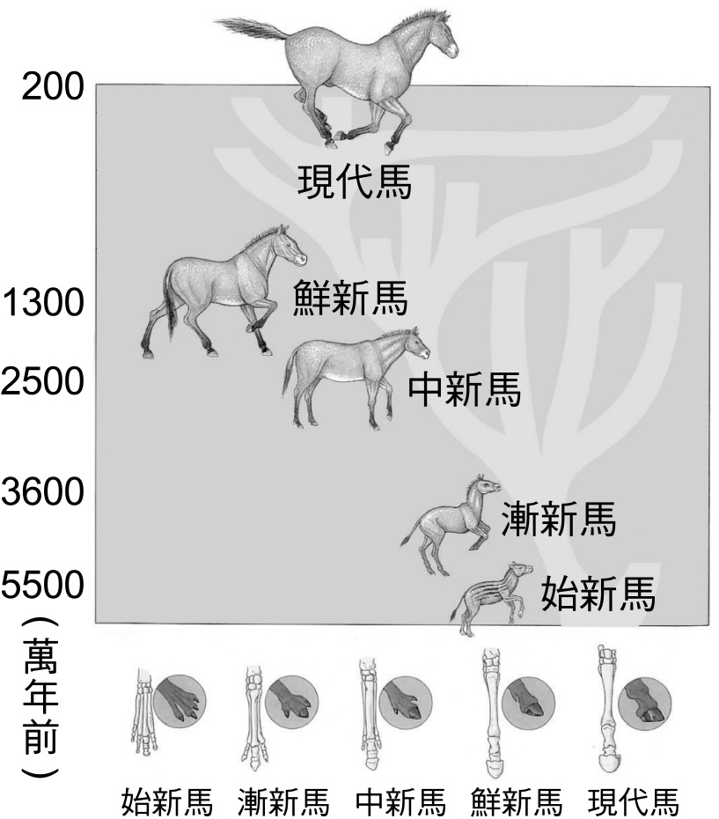
- 馬的前腳是如何演化的？ (A)由單趾變為四趾 (B)由單趾變為雙趾 (C)由四趾變為雙趾 (D)由四趾變為單趾。
- 根據圖中的資料，了解馬的演化之主要原因為下列何者？ (A)得到許多同一年代的化石 (B)找到許多不同種類的馬 (C)挖到許多不同年代馬的化石 (D)找到許多不同年代馬的傳說。
- 由馬的化石系列，可推知其演化過程為： (A)由叢林生活演化至草原生活，體型由大漸小 (B)由叢林生活演化至草原生活，體型由小漸大 (C)由草原生活演化至叢林生活，體型由大漸小 (D)由草原生活演化至叢林生活，體型由小變大。

※試題到此結束※

